**《交通运输》（第一课时）教学设计**

【教材分析】

本节是人教版八年级地理第四章“中国的经济发展”第一节的教学内容，该节教学内容分为两个部分：第一部分“交通运输方式及其选择”，课标要求为“比较不同交通运输方式的特点，初步学会选择合适的交通运输方式”；第二部分“我国铁路干线的分布”，课标要求为“运用读图说出我国铁路干线的分布格局”。本文选取“交通运输”第一部分的内容“交通运输方式及其选择”。

【教学目标】

知识与技能：掌握五种交通运输方式的优缺点，能够根据旅客的出行目的、货物的性质和数量以及运输距离等不同需要选择合适的交通运输方式。

过程与方法：学会运用地理图表资料的分析方法，并能联系生产、生活的实例，对地理信息进行整理和总结，选择合适的交通运输方式。

情感态度与价值观：掌握科学的学习方法，正确理解交通运输与一个国家、地区经济发展的关系，增强对科技促进交通、促进经济发展的认识，从而更好地激发学生刻苦学习的热情。

【教学重难点】

教学重点：能够比较不同交通运输方式的特点；学会按照客运、货运的需要选择合适的交通运输方式。

教学难点：能够根据不同需要选择合适的交通运输方式。

【教学方法】

读图分析法、比较分析法、小组探究法

【教学过程】

1. 图片导入：某村的变化

要想富，先修路

交通运输的地位：人们把交通运输形象的比喻为——“经济发展的先行官”。

二、新课讲授

问题1：什么是交通运输？

交通运输的含义：交通运输是将人和物从一个地方运到另一个地方。其中运输人的称为客运，运输物的称为货运。

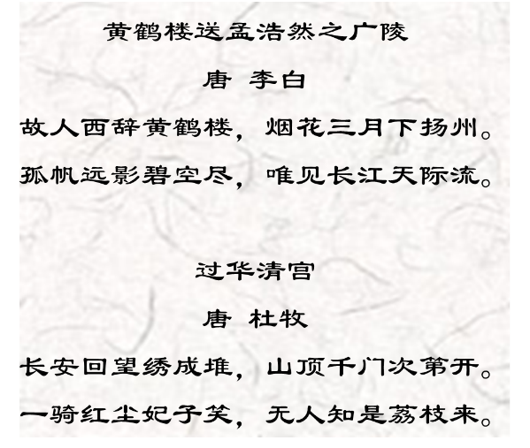 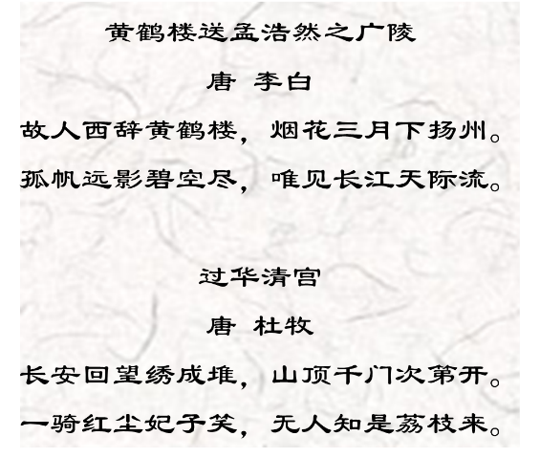

孟浩然从黄鹤楼所在地——武汉出发去扬州，采用的交通运输方式是什么？将新鲜荔枝从岭南运到长安（今西安）采取了什么交通运输方式呢？

交通运输工具的发展：人力——畜力——机械动力

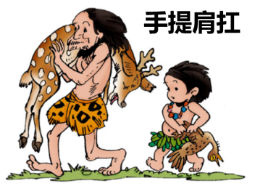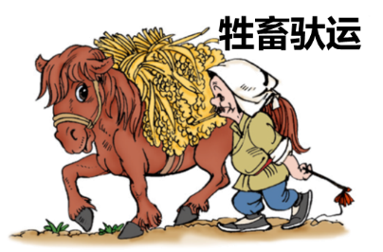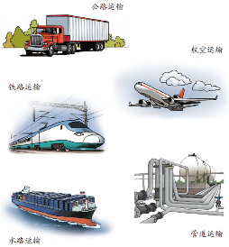

现代运输：是指使用汽车、火车、船舶、飞机等运输工具，把人或物从一个地方运输到另一个地方。

问题2：现代交通运输方式有哪些？

现代主要交通运输方式：公路运输、铁路运输、水路运输、航空运输、管道运输。

问题3：选择运输方式考虑的因素有哪些？

人们在选择交通运输方式时，会根据旅客出行的目的、货物本身的性等，考虑运输价格的高低、运输速度的快慢、运量的多少等方面。

读课本P85图4.3，各种运输方式pk运速、运量、运费

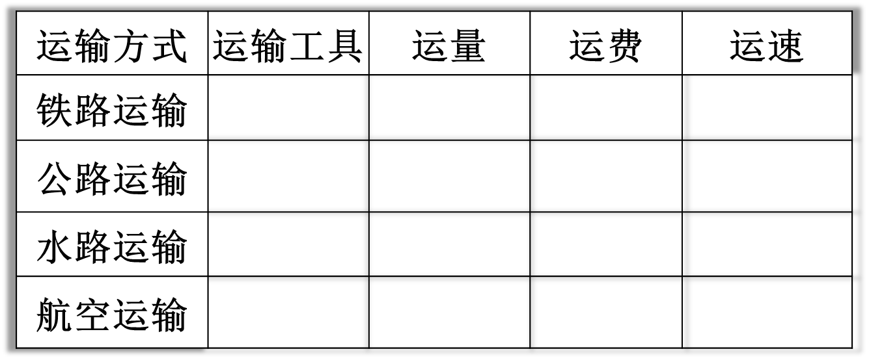

温馨提示：选择火车时，要看是否有铁路；选择轮船时，要看是否有海洋、河流。

问题4：不同交通运输方式有什么优缺点？

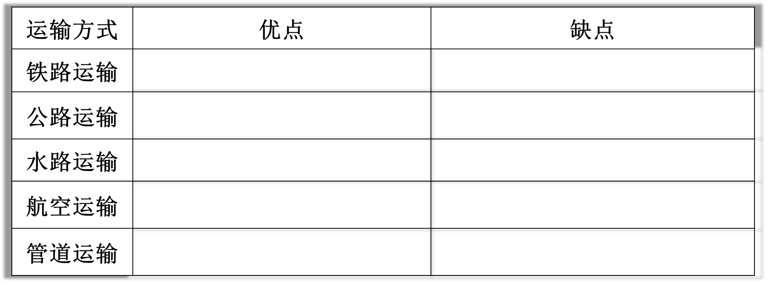

铁路运输：

优点——运输量大、运价低；受天气影响小、连续性好。

缺点——修筑铁路的成本较高；灵活性较差。

公路运输：

优点——机动灵活，对各种自然条件适应性强，可以实现“门到门”的运输。

缺点——运量小，耗能多，成本较高。

水路运输：

优点——运量大，运费最低。

缺点——速度慢，自然条件影响大。

航空运输：

优点——速度快，运输效率高。

缺点——运量小，运费贵，受天气影响大。

管道运输：

优点——气体货物不挥发，液体不外流，损耗小；连续性强，可昼夜不停地运输，运量大。

缺点——要铺设专门管道，设备投资大，灵活性差。

课堂活动：

1.人们根据不同的出行目的选择合适的交通运输方式。根据下列情境，为这几位旅客出主意。

A.乌鲁木齐某学校的王校长接到去北京开会的通知，要求第二天必须赶到。

B.刘晓和妈妈准备暑假从石家庄到香港旅游。她们想选择比较经济的旅行方案。

C.周强和同学约好，国庆长假期间从重庆到武汉，沿途观赏三峡风光。

2.根据情况，选择合适的交通运输工具和方式，并说明理由。

例：上海有一位患者需要移植骨髓。台北有一位志愿者捐献了自己的骨髓。骨髓必须在24小时内从台北送到上海。（飞机）

运距远、贵重、急需、量小的货物，适宜选择航空运输。

（1）1吨活鱼从北京郊区的水库运往城区。（ ）

（2）1吨葡萄从山东运到上海销售。（ ）

鲜活的或易变质的货物，运距较近，多采用 。

（3）5 000吨钢材由上海运往济南。（ ）

（4）1万吨大米从大连运往广州。（ ）

大宗笨重货物，远距离运输，一般选择 。

**小结与板书：**

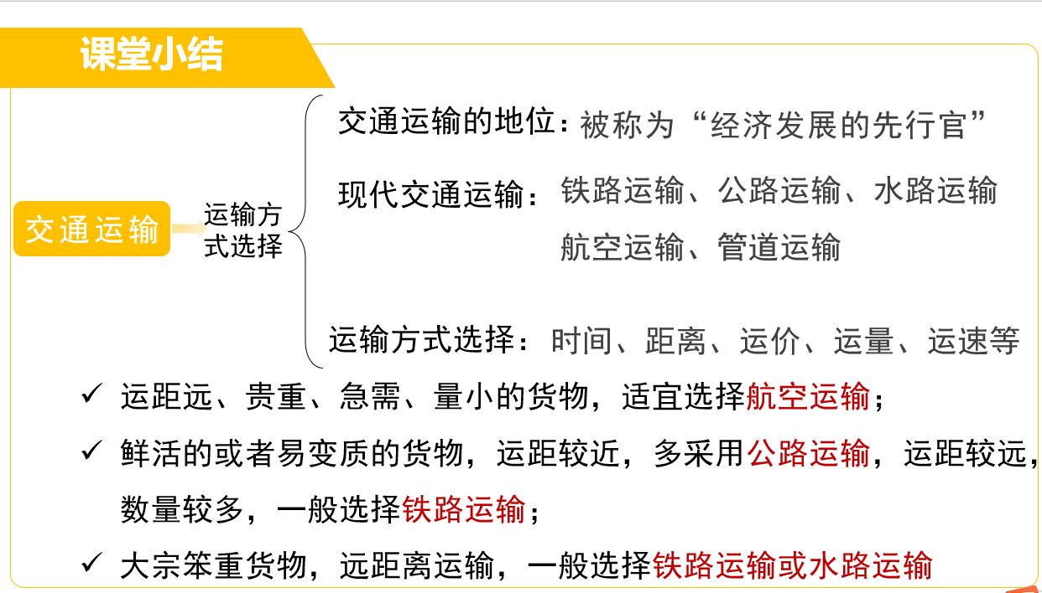

【教学反思】